杭州师范大学《高等数学》试卷库

A类（Ⅰ）试卷 -2
班级： 学号： 姓名：
装 订 线

题号 | 一 | 二 | 三 | 四 | 五 | 总分
得分

一、单项选择题（填上正确选择支前面的字母，共18分，每小题3分）
得分
1．设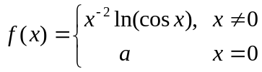在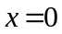处连续，则（ ）。
A．0 B. C. 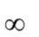 D. 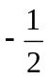
2．设 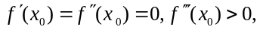则（ ）。
A．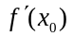是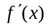的极大值 B．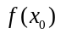是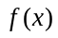的极大值
C．是的极小值 D．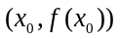是曲线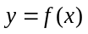的拐点
3．设的一个原函数是，则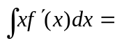( )。
A．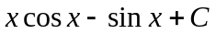 B．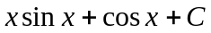
C．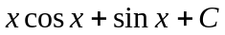 D．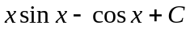
4．若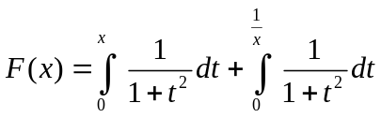，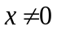，则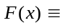（ ）。
A. B.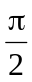 C.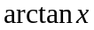 D.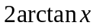。
5．反常积分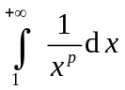（ ）。
A．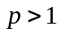时收敛，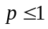时发散 B．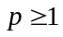收敛，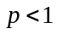发散
C．时收敛，时发散 D．收敛，发散
6．下列方程中可化为一阶线性微分方程的是（ ）。
A．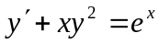 B．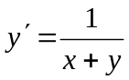
C．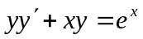 D．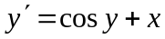
得分
二、填空题（共18分，每小题3分）

7．当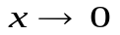时，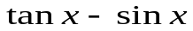与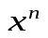为同阶无穷小量，则n＝___________。
8．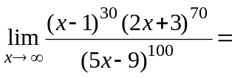_______________________。
9．函数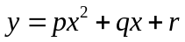在区间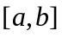上用拉格朗日中值定理得到的ξ＝_ ____。
10．设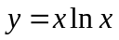，则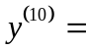_______________________。
11．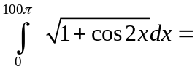______________________________。
12．微分方程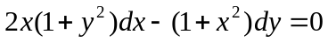的通解________________________。
三、解答题：（共36分，每小题6分）
13．求极限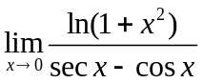。
得分

14．求曲线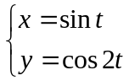 在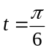处的切线方程。

15．求不定积分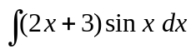。

16．求定积分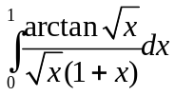。

17．已知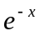是的一个原函数，求不定积分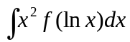。

18．求微分方程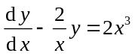的通解。

得分
四、综合题（共16分，每小题8分）
19．设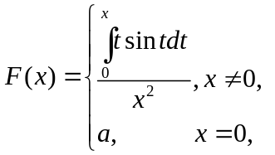问：（１）当为何值时, 在处连续;
(2) 此时, 在处是否可导,若可导 求出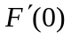。

20．求由抛物线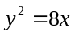 与过焦点的弦所围成的图形面积的最小值。

得分
五、证明题（共12分，每小题6分）
21．证明方程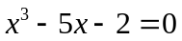只有一个正实根。

22．当时，证明不等式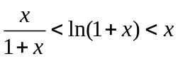成立。

